风磨控制模型
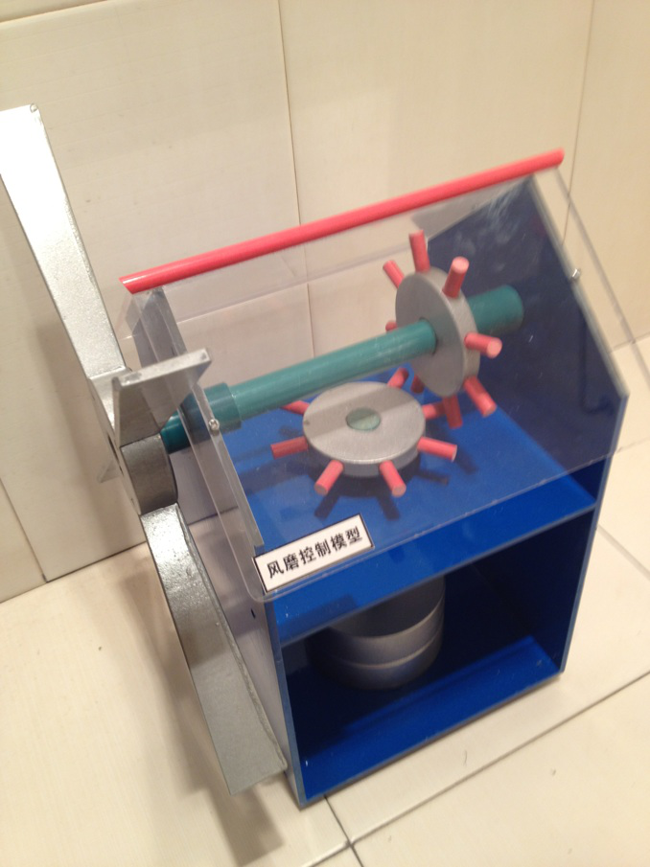
规格：350*260*430
制作材料：PVC和有机玻璃制作
可完成教育部普高技术课程标准《技术与设计教学内容和实验项目》

